「ウェルカムゲート・プロモーションスペース」
運営事業者募集要領

平成２３年２月
（財）福岡観光コンベンションビューロー
「ウェルカムゲートプロモーションスペース」運営事業者募集要領

１ 趣旨
クルーズ船が着岸する中央ふ頭において、クルーズ観光客がはじめて目にする福岡を印象付け、歓迎演出等を実施するとともに、観光案内や体験型商品の販売など、市内観光に出発する前のサービスを提供する「おもてなし」の場としての機能に加え、観光から戻り、クルーズ船出港まで、買い物や旅の余韻を楽しめるよう、福岡や九州プロモーションや物販や飲食のサービスを提供する「お見送り」の場としてウェルカムゲートを設置する。
その中で、観光物産品の販売及び観光プロモーションを実施する「プロモーションスペース」について管理・運営を行う事業者を募集するもの。

２ 施設概要（詳細は添付資料参照）
（１）施 設 名 ：ウェルカムゲート・プロモーションスペース
（２）所 在 地 ：福岡市博多区沖浜町２５番２８号
（３）総 面 積 ：面積：８９．１７㎡
ウェルカムゲート総面積：２０７．５㎡
（４）主 要 設 備 ：空調・照明
（５）所 有 者 ：福岡市
（６）管 理 者 ：（財）福岡観光コンベンションビューロー

【設置予定地】
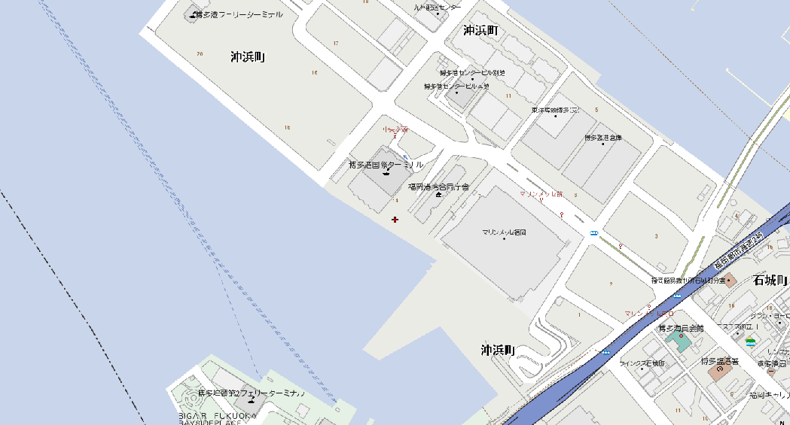

３ 業務内容
外国人向け土産品の販売及び福岡・九州各地の観光プロモーションの実施。
- 運営に関する留意事項
  - 業務を行うにあたっては、観光客の利便性向上に資することを第一に考慮すること
  - 物販に関しては、福岡を中心に九州の物産品販売に努めること。
  - 運営スタッフについては、中国語・英語への対応を行うこと。
  - 施設の一部については、福岡・九州の観光プロモーションスペースとして活用すること。
- 運営日及び運営時間（詳細は添付資料参照）
（１）営業日：外国クルーズ客船寄港日（別紙資料参照）
国内クルーズ船寄港日及び、それ以外の日の営業については、別途協議となります。
（２）営業時間：クルーズ船の来港時間から出港時間を原則とします。ただし、入国審査を博多港国際ターミナルで行う場合はこの限りではありません。
※クルーズ船の来航日、停泊時間の変更は、天候その他の状況により、中止又は変更となる場合があります。その場合において損害が発生しても、運営事業者は管理者に対し、一切の補償の請求は行わないこととします。

４ 契約期間
契約期間は平成２３年４月１日から平成２４年３月３１日までとします。
ただし、選定された運営事業者は、平成２６年３月３１日までの優先契約権を持ちま
す。（その場合、契約期間の12月27日迄に翌年度契約継続の意思を、書面にて連絡
すること。）
※クルーズ船寄航予定がなくなるなど、外的要因に起因するクルーズ受入事業の見直
しが行われた場合はこの限りではありません。また、その場合においても、運営事業
者は管理者に対し、一切の補償の請求は行わないこととします。

５ 業務仕様書
別途添付

６ 経費負担
運営事業者の負担する経費は下記のとおりとします。
- プロモーションスペース使用料
売上高の５％を下限として、企画提案書内で提案された額。
- 自ら設置する内装設備にかかる経費
- 日常的な管理経費（清掃・施錠・消耗品の交換等）
- 運営業務に関する経費（光熱費・通信費・人件費等）
- その他プロモーションスペース(仮)運営に関する一切の経費
(ただし、運営事業者の責に問われない空調及び建物躯体の補修を除く)

７ 応募資格
プロモーションスペース運営事業者の選定への申請資格は、下記条件をすべて満たす法人とします。
- 次の①～⑦までのいずれにも該当しないこと。
- 地方自治法施行令（昭和２２年政令第１６号）第１６７条の４第１項の規定に該当する者（一般競争入札に係る契約を締結する能力を有しない者及び破産者で復権を得ない者）
- 地方自治法施行令第１６７条の４第２項の規定により本市における一般競争入札の参加を制限されている者
- 福岡市が行う建設工事等の請負又は物品の購入若しくは製造の請負の指名競争入札について指名留保又は指名停止措置を受けているもの
- 会社更生法（平成１４年法律第１５４号）に基づく更生手続開始の申し立てがなされている者、民事再生法（平成１１年法律第２２５号）に基づく再生手続開始の申し立てがなされている者、破産法（平成１６年法律第７５号）に基づく破産手続開始の申し立てがなされている者又は会社法（平成１７年法律第８６号）等の規定に基づく法人の清算の結了に至っていない者
- 税を滞納している者
- 役員（法人でない団体の代表者又は管理人を含む。）が、禁錮以上の刑に処せられ、その執行が終わり、又は執行を受けることがなくなった日から２年を経過しないもの
- 暴力団員による不当な行為の防止等に関する法律（平成３年法律第７７号）第２条第２号に規定する暴力団及びその利益となる活動を行うもの
- 以下の条件を満たすこと
①（財）福岡観光コンベンションビューローの賛助会員であること
※企画提案書提出段階で会員申し込みを行っていれば可

８ 募集について
- 提出書類
・企画提案書（１０部） Ａ４またはＡ３サイズとします
【必要事項】
１ 使用料金
使用料は寄港日１日毎の売上金額に対する割合となります。
使用料として負担できる割合を提案してください。但し、５％を下限とします。
２ 運営体制
どのような体制、人数で運営されるか、外国語（英語・中国語）への対応をどのようにされるのかを提案してください。
プロモーションスペース活用のレイアウト、導入する機器類などをわかりやすく提案してください。ただし、内壁デザインの変更は認められません。
３ 観光プロモーションの実施計画
どのような観光プロモーションを行うのか、期間中複数のプロモーションを組み合わせるのか等を提案してください。
４ 販売品目
プロモーションスペース内で販売を希望する商品のリストを提案してください。時期により変動する場合はその計画なども提案してください。
・添付書類（各１部）
ア 提案者の業務（会社）概要
イ 登記簿謄本
ウ 定款その他これに準ずるもの
エ 決算書等（連結及び単独、過去３年分）
（賃借対照表・損益計算書など経営実績がわかるもの）
オ 市税に係る徴収金に滞納がないことの証明書
（申請書を提出する日から一ヶ月以内に発行されたもの）
- 提出先及び提出方法
次の申請書提出先に持参又は、郵便書留により申請してください。
（申請書提出先）
（財）福岡観光コンベンションビューロー広報事業課
福岡市中央区天神１丁目１０－１ 市役所北別館１階
- 申請書提出期間
平成２３年３月１０日（木）午後５時（当日必着）まで

- その他留意事項
- 申請書提出後は、申請書の内容の変更、再提出、差し替えを認めません。
- 申請に係る経費はすべて申請者の負担とします。
- 申請に使用する言語及び通貨は、日本語及び日本国通貨としてください。
- 提出された書類は返却しません。
（５）質疑について
① 質疑がある場合は、別添の質疑書を担当者へ直接提出すること。
② 質疑書の受付は、平成２３年２月２８日から同年３月２日の１０時から１６時までとする。
③ 質疑書の回答は、３月４日に、（財）福岡観光コンベンションビューローにて閲覧できるものとする。
④ 質疑書は，質疑がある場合のみ書面をもって提出し，提出期限以降並びに口頭，郵送，電話，ファクシミリ及び電子メール等によるものは受け付けない。

９ 運営事業者の選定
- 審査方法
選定に係る審査については、申請書の受領後、『ウェルカムゲートプロモーションスペース運営事業者選定委員会』において行います。
選定委員会の開催は、平成２３年３月中旬を予定しております。
- 審査基準
次の審査基準により審査を行うこととします。
① 使用料
売上高に対する割合（下限５％）
② 運営体制
外国語対応スタッフの配置・人員
③ 販売品目
乗船客のニーズに応えているか、福岡・九州の産品販売に努めているか
④ 観光プロモーションの実施
福岡・九州の観光ＰＲに貢献するプロモーション内容か
- 審査結果の通知
審査結果は、申請者全員に対し通知します。

９ 申請に当たっての留意事項
応募者が次に掲げる場合に該当したときは、その者を選定の対象から外し、又は選定を取り消す場合があります。
- 申請書類等に虚偽の記載があった場合
- 選定の手続において不正な行為があったと市が認めた場合
- 申請資格を満たしていないことが判明した場合
- 応募者による業務遂行が困難であると判断される事実が判明した場合
- 著しく社会的信用を損なう行為等により、応募者が運営業務を行うことについてふさわしくないと市が認めた場合

１０ スケジュール
2月1６日
募集要領の配布
～
3月1日
2月25日 合同説明会の開催
2月28日
質問の受付
～
3月２日
3月４日 質問への回答期限
３月５日
申請書の受付
～
3月10日
3月中旬 選定委員会による審査
3月中旬 審査結果の通知及び公表
４月３日 ウェルカムゲートプロモーションスペースの運営開始

１１ 問い合わせ先
（財）福岡観光コンベンションビューロー広報事業課
〒810-0001
福岡市中央区天神1-10-1 市役所北別館
担 当：中野・光浦
ＴＥＬ：092-733-5050
ＦＡＸ：092-733-5055

